Средняя общеобразовательная школа № 16

Наумов Роман, 11 «Б» класс

Веков связующая нить.

Руководитель: Кузнецова И.М., учитель истории СОШ № 16

г. Уральск
2019 г.

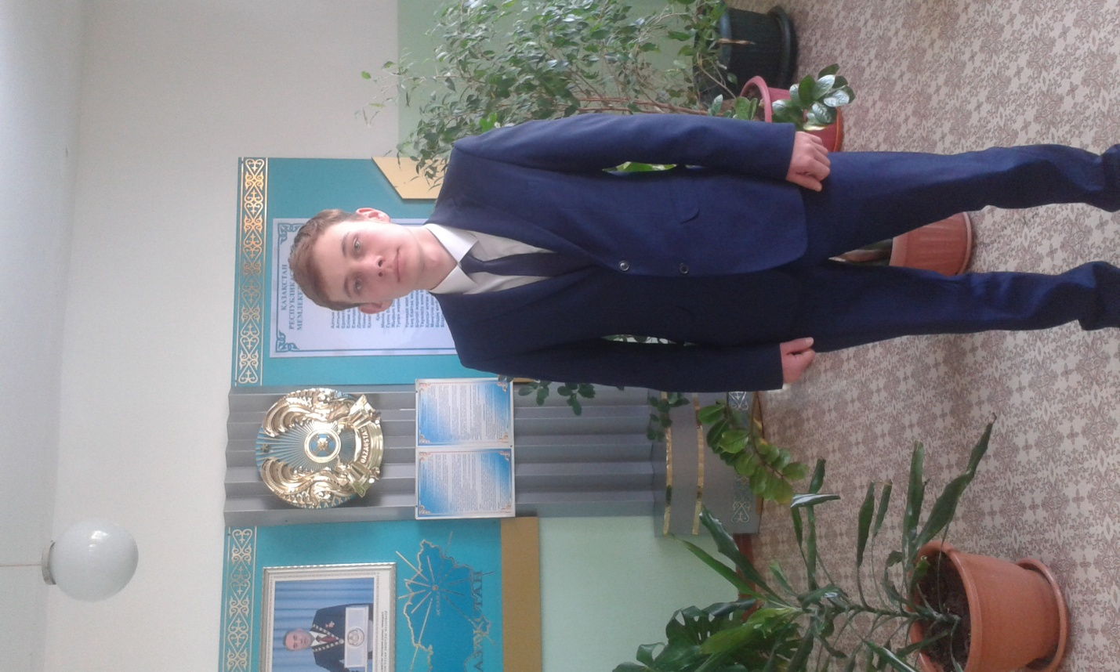

Наумов Роман
ученик 11-Б класса
КГУ СОШ №16
г. Уральск, ЗКО, РК

«Война — варварство, когда нападают на мирного соседа но это
священный долг, когда защищают Родину»
(Ги Де Мопассан. Полное собрание сочинений)

Война- это ужасное слово, после которого кровь стынет в жилах. За свое существование человечество повидало и поучаствовала во многих войнах. Целями для их начала могли служить самые разные вещи: земли, богатство, власть. Самое ужасное-это то, что после такого горького опыта люди продолжают развязывать жестокие войны, примером может служить обстановка в Сирии. Мы все должны прилагать усилия для того, чтобы избегать вооруженных конфликтов, решать все мирным путем. Если человек помнит о войне, о всех страданиях, которых пришлось пережить людям той эпохи, он не допустит ее начала вновь.
Самой ужасной, кровопролитной войной является Вторая мировая: общее число ее жертв оценивается в 40 миллионов. Она и самая разрушительная: общий ущерб все воюющих стран превзошел материальные потери от всех предыдущих войн, вместе взятых. Эта война и самая, если можно так выразиться, мировая – в ней в той или иной форме участвовали 62 государства из 73 существовавших в тот момент на планете, или 80% населения Земли. Война шла на земле, в небесах и на море – боевые действия велись на трех континентах и в водах четырех океанов. Это был единственный до сей поры конфликт, в котором было применено ядерное оружие. Для СССР она началась 22 июня 1941 года, когда Германия внезапно напала на Советский Союз. Я думаю, не найдется такой семьи на территории бывшего СССР, которую бы не коснулась эта война. Наши бабушки и дедушки воевали за свободу, не захотели находиться в подчинении. Благодаря им сейчас живы мы.
В моей семье сохранился дневник, который вел всю войну мой прадедушка Котенков Виктор Алексеевич. В своей работе я расскажу о его боевом пути, о том, как война нашла свое отражение в жизни моего прадедушки. Кроме рукописного текста дневника в моей семье составлен электронный вариант. Дневник состоит из разделов:
Призыв в РККА
123-ий артиллерийский полк РГК
556-ой горноартиллерийский полк
22 июня 1941 года
Иран
271-ый артиллерийский полк
Маршрут на фронт

1-ое боевое крещение
Карта боёв с марта по июнь 1942 года
1173-ий легкоартиллерийский полк РГК
Карта боёв по обороне г. Изюм
45-ый запасной артиллерийский полк Юго-Западного фронта
7-ой гвардейский пушковой артиллерийский Краснознамённый полк
Карта боёв за г. Сталинград с 13.09.1942г. по 23.02.1943г.
Песня бойцов-сталинградцев
В обороне под Ворошиловградом.
Афоризмы
Песня «Я уходил тогда в поход»
Мой прадедушка Котенков Виктор Алексеевич родился 1 марта 1919 года. С 1928 по 1932 год учился в Скворкинской начальной школе, в 1933 окончил школу колхозной молодежи в поселке Каменка. В 1938 году прошел курсы киномеханика, работал в кинотеатре «Заря».
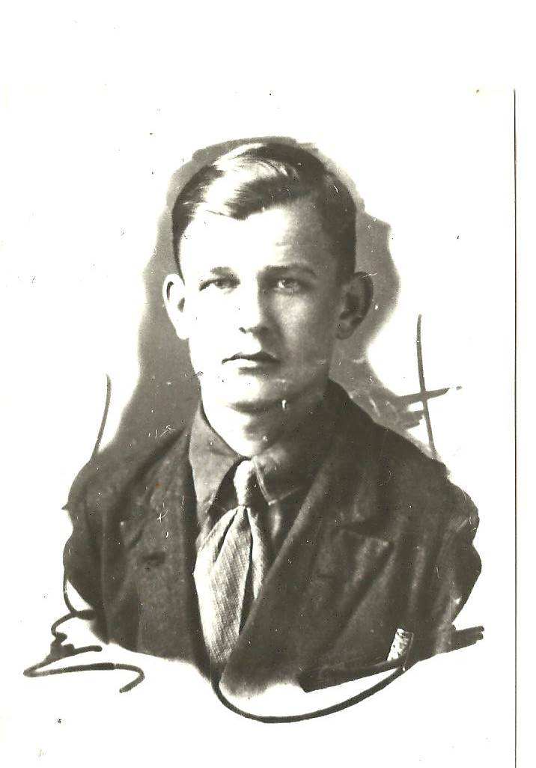
Котенков Виктор 20 лет
В 1940 году был призван в армию.
Об этом он так пишет:
«17.06.1940 г. Наконец-то моя мечта сбывается. Давно уже я старался попасть на работу в качестве киномеханика в один из центральных кинотеатров. Утром получил приказание принять киноаппаратуру в киноаппаратной летнего кинотеатра «Кзыл тан» потому, что работающий там киномеханик Бекбаев А. призван в ряды Красной Армии и в киноаппаратной остался только мой бывший ученик по кинотеатру «Заря» - Рахимбердин Апуш. Приступил к проверке киноаппаратуры и составлению акта о приёме самостоятельно, без сдающего.

Но вот только что закончил приём киноаппаратуры и готовился к сдаче документов в контору кинотеатра, как прибежал мой двоюродный братишка Котенков Георгий и передал мне устную просьбу дяди Вани об отсрочке приёма киноаппаратуры. И всё же документы о приёме киноаппаратуры мною были сданы.
Когда я пришёл домой, то мне была вручена повестка Военкомата, в которой было указано явиться в Горвоенкомат (в сборный пункт, в здании Горсовета, что на углу улиц им. Кирова и проспекта им. Ленина) для прохождения медицинской комиссии к 8 часам утра 20 июня»
«…Но вот к вечеру раздался сигнал паровоза и поезд, составленный из товарных вагонов-теплушек с двухэтажными нарами, тронулся в сторону Саратова. Многие из нас стали предполагать, что повезут нас на Запад, но только паровоз довёз нас до железнодорожного моста, который находится в сторону Саратова, как тут же он остановился, где мы и простояли почти до самого рассвета. Выходит, что вывезли нас от родных, чтобы они не приставали с проводами и к утру тронулся наш поезд и повёз нас в сторону Оренбурга, а это означало, что повезут нас или же на Восток или же на Юг».
Конечным пунктом стала Узбекская ССР, где начал службу до июня 1941 г. года в составе 556 Горно-Артиллерийского Полка 68 КГвардейской Стрелковой дивизии 56 Армии.
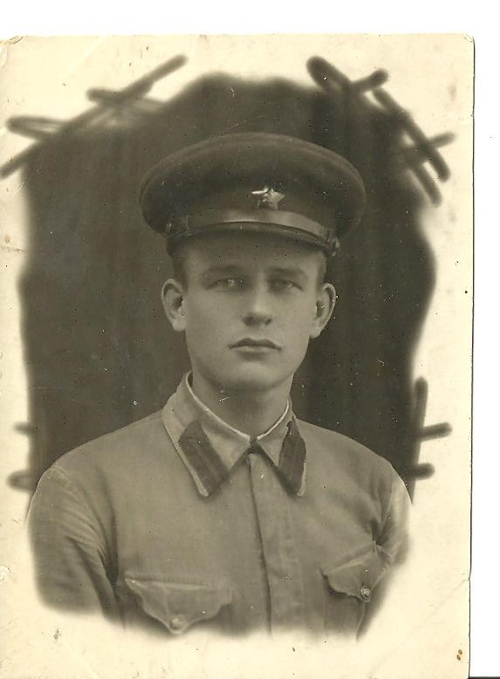
Курсант полковой школы 123 артполка САО
Начало войны прадедушка вспоминает так:
«22 июня 1941 года. Рано утром срочные сборы на зимние квартиры. Никто ещё ничего не знает, но срочно собираемся к выезду. Только успели приехать, как построение полка на митинг. Только на митинге гнева узнали о том, что сегодня в 4.00 немецкие войска нарушили нашу священную границу. Таким образом, Германия навязала нам войну.

Перед нашим Советским государством встала задача изгнать немецких оккупантов и уничтожить фашизм. Освободить свободолюбивые народы от немецкого ига.
«Всё для фронта, всё для победы» Лозунг Ленина опять в силе».
«22.07.1941 г. Сегодня выезжаем на погрузку. Погрузились и все сразу начали гадать, куда направят. Все ждут направления на Запад. Многие повесили головы. Веселья нет. Каждый мечтает остаться в живых. Никому не хочется быть убитым.
Но вот проезжаем узловую станцию Коган и после этого узнаём, что повернули на Запад, т.е. к Каспийскому морю – вдоль Средней Азии.
Многие, узнав об этом, недоумевали, куда там нас везут. Но в скором времени недоумение рассеялось тем, что пришли командиры и объявили, что едем в сторону Ирана. В это время наши войска по договору, составленному ещё в 1920 или 1921 годах о том, что наши войска при подготовке в Иране плацдарма для нападения на СССР переходят без предупреждения границу последнего в целях ликвидации подготовки плацдарма. И вот в эту группу войск вошла и наша дивизия.
О службе на территории Ирана, о культуре, иранском народе есть также записи в дневнике моего прадедушки. Служба за границей продолжалась до января 1942 года. Затем часть вывели с территории Ирана и все гадали, куда их перебросят. Путь на фронт лежал через родные места: станция Казахстан, Яик, станция Зеленый, Шипово.
Где бы человек не находился, что бы с ним не происходило, он всегда помнит о родных местах, о людях, которые долгое время окружали его, воспитывали. В такое тяжелое время войны каждому солдату необходима была поддержка близких, хоть связь с ними было сложно установить. Для этого была создана военно-полевая почта, которой пользовался мой прадедушка.
«Двое суток стояли на станции, названия которой не помню, откуда я послал домой все имеющиеся у меня фотокарточки. Зачем они мне нужны сейчас, человеку, едущему на фронт. Если убьют, то хоть родные посмотрят на фронт, вспоминая и хорошим, и плохим. А если мне судьба готовит счастье жизни, то я смогу в любое время взять свои фото. Итак, 6 моих военных фотографий пошли в конверте, неся мою копию, домой к родителям и сёстрам».

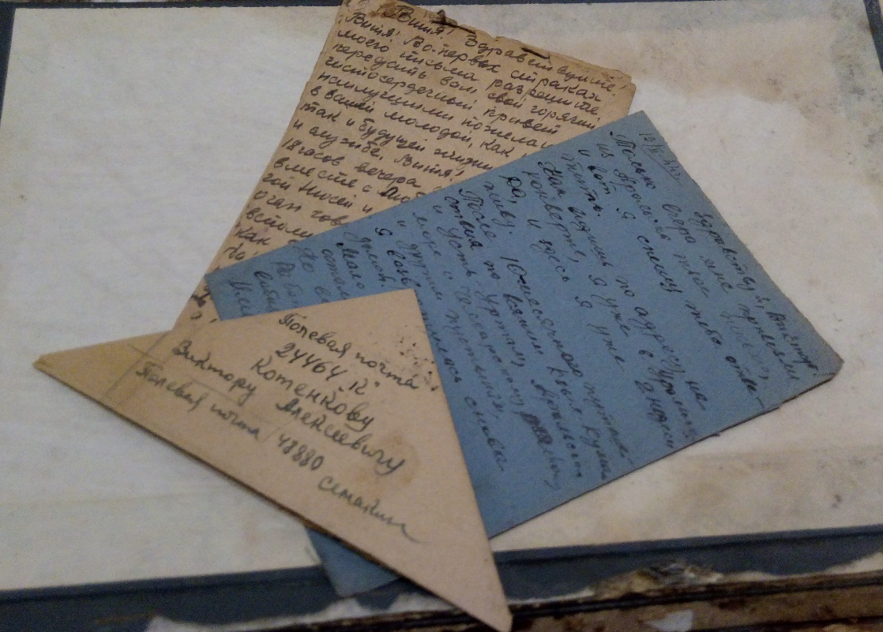
Письма с фронта

Воевать против немецко-фашистских войск прадедушка начал в районе города Изюм, обеспечивая связь между частями. После неудачного наступления на юге, часть, в которой он служил, перебросили под Сталинград.
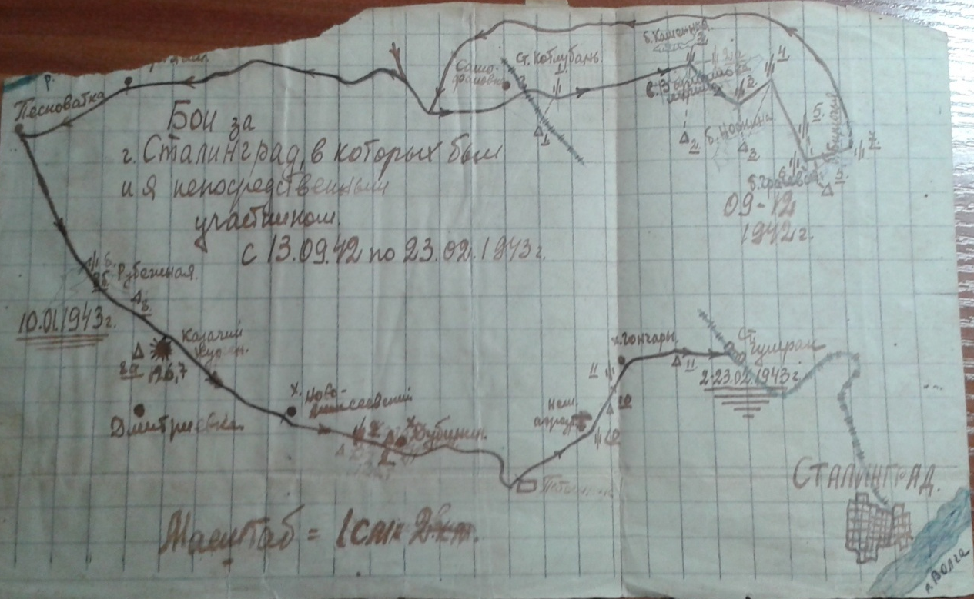
Карта боев за Сталинград.

После окончания Сталинградской битвы мой прадедушка принимал участие в освобождении юга СССР и Украины. В 1944 году со своей частью был переброшен в Восточную Пруссию…
«20.10.1944 г. Переезжаем вперёд. Вот сели в «Oppel» и поехали. Дорога грязноватая, но во многом спасает песок. Вот стоят пограничные столбы. Мы приехали в Восточную Пруссию – мы на территории противника. Здесь дома культурнее, чем на нашей территории и богаче. От границы стоим 4-6 км. Тащат гусей, кур, свиней направо и налево. Это возмездие за грабёж на нашей земле. Пусть знают фрицы, что им больше никогда не бывать на нашей священной земле. Их завоевания окончились. Идёт расплата за злодеяния. Устроились ночевать возле стога сена. Всю ночь идёт дождь.
23 января 1944 года получил свое первое легкое ранение…»
«Все поразбежались, но больше ни одного снаряда не прилетело. Внесли раненных, вернее убитых, ибо раненые все сами вошли. Андреев и Таратухин были бездыханными, а Семагин ещё открывал рот, как бы стараясь втянуть в себя воздух, но через 3-5 минут и он стал недвижим. Сафонов бросился вынимать из карманов содержимое и часы. Фельдшер Сикоржинский и санинструктор Литвинов копошатся с Поповым и Денисовым. Я сначала думал, что ранен, но, ощупывая сквозь куртку и шинель, не обнаруживал крови, а поэтому решил, что только ушиб. Когда же посмотрел, снявши одежду, то обнаружилась маленькая рана. Перевязал мне её Иргашев и нас готовят к отправке в санчасть.»
Всего за всю войну мой прадедушка был ранен 2 раза и то, эти ранения были легкими. Победу встретил в Германии.
«10.05.1945 г. Сегодня уже нет того салюта, что был вчера. Ведь вчера столица нашей Родины Москва салютовала победителям 30-ю залпами из 1000 орудий. В своём выступлении по радио т. Сталин заявил о том, что война в Европе окончена. Сопротивление разрозненных групп немцев в Чехословакии им во внимание не принято из-за незначительности».
После окончания войны он продолжал служить на территории Германии.
Читая дневник своего прадедушки, я узнал, что в нем описаны не только военные действия, но и отношения, которые бывают между людьми в мирное время: симпатия, неприязнь, подлость, предательство, любовь. Хочу отметить, что в свободные от боев время дедушка Виктор читал Чехова, Л.Толстого, Шекспира, смотрел художественные и документальные фильмы, которые привозили на фронт.
Там же на фронте прадедушка вступил в ряды ВКП (б). О том, каким он был не только коммунистом, но и в первую очередь человеком свидетельствует его партийная характеристика.

Партийная характеристика
на члена ВКП(б) Котенкова Виктора Алексеевича, рождения 1919г., образование 9 классов, русский. В РККА с 1940г., писарь-каптинармус, гвардии младший сержант, парторг батарейной партийной организации. Награждён орденом Славы III ст., медалями «За отвагу», «За боевые заслуги», «За оборону Сталинграда», «За победу над Германией», «За взятие Кенигсберга».
В годы войны тов. Котенков показывал мужество и отвагу в борьбе с немецко-фашистскими захватчиками. Своим личным примером и большевистским словом воодушевляя личный состав на выполнение стоящих боевых задач перед подразделением.
В дни мирной учёбы является отличником боевой и политической подготовки. Дисциплинирован.
Работая парторгом батарейной парт. организации с октября 1945 года направляет работу парт. организации на выполнение стоящих задач перед подразделением.
Проводит работу по росту рядов партии.
Политически грамотный. Повседневно повышает свой идейно-политический уровень. Занимается в дивизионной партийной школе, вечернее отделение.
В решении партийных вопросов партийно-принципиален.
Является не плохим агитатором в подразделении.
Имеет не плохие организаторские способности.
Принимает участие в работе низовой красноармейской печати.
Пользуется авторитетом среди личного состава.
Морально устойчив.
Партийных взысканий не имеет.
Делу партии Ленина-Сталина и Социалистической Родине предан.

Парторг первичной
парт. организации
гвардии старший лейтенант /Горбачевский/

Записи, сделанные моим прадедушкой в годы войны, помогли мне лучше понять ту эпоху, в которой он жил. Я также понял, что уничтожить фашизм смогли простые советские солдаты, среди которых был и мой прадедушка. За это им большое спасибо.
Вернулся в Уральск 12 июня 1946 года. После войны продолжил работу киномеханика в Уральске.
Также в нашей семье хранятся его боевые награды: орден Славы III степени, медали “За отвагу», «За боевые заслуги», «За оборону Сталинграда», «За взятие Кенигсберга», «За победу над Германией», юбилейные медали.

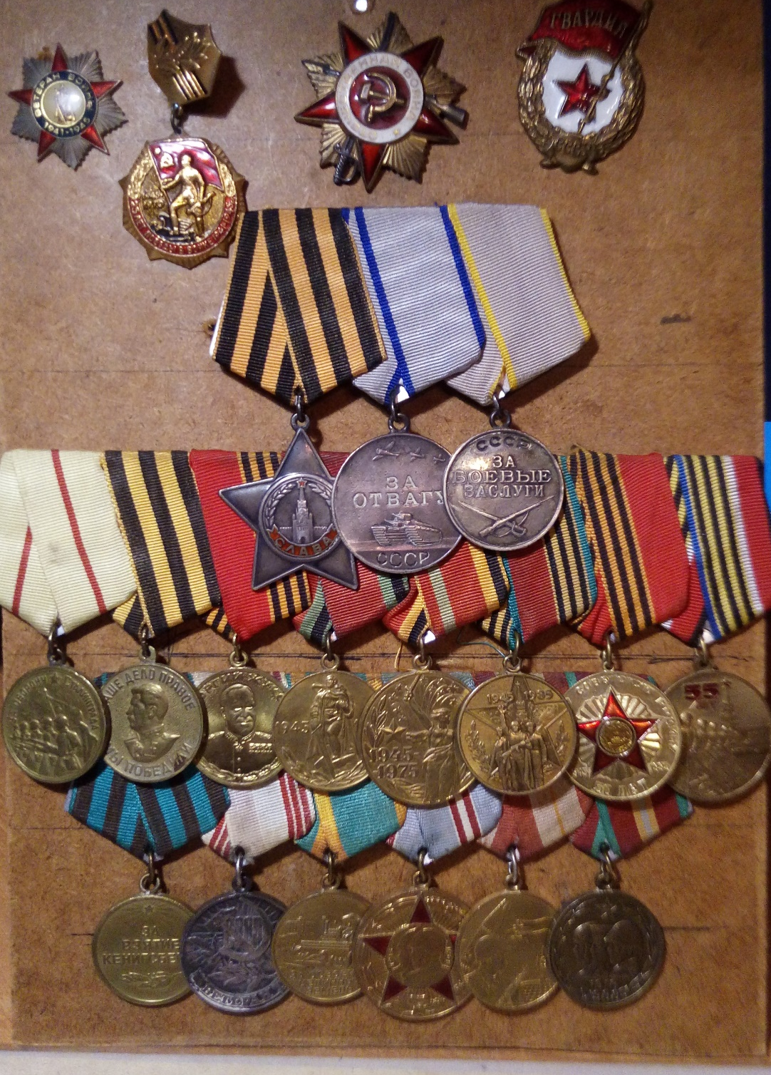
Боевые награды Котенкова В.А.
Когда я стал проявлять интерес к истории семьи, то оказалось, что на фронте воевали три моих прадедушки: Артеменко Гавриил, который пропал без вести по пути следования на фронт на Московском направлении в 1942 году. Котенков Виктор Алексеевич и Яковлев Владимир Павлович прошли всю войну. Владимир Павлович скончался рано, а мама бережно хранит документы и фотографии своего дедушки Виктора Алексеевича.
О своем прадедушке Котенкове Викторе Алексеевиче, участнике битвы за Сталинград я рассказал, участвуя в конкурсе, который проводился в Волгограде. Был награжден дипломом, а имя прадедушки занесено в список,
кто защищал город в грозные годы войны.

. 